Сепаратор песка БАРХАН
ОПРОСНЫЙ ЛИСТ
 | 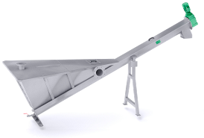

 | Заказчик
 | Объект
 | Стадия проекта
 | ФИО
 | Должность
 | Тел:
 | Е-mail:
 | Дата:

Производительность по воде, м3/ч
Производительность по осадку, м3/ч
Исполнение спирали | Валовая Безваловая
Материал исполнения сепаратора | AISI 304 AISI 316
Количество

ДОПОЛНИТЕЛЬНАЯ ИНФОРМАЦИЯ

Дополнительная информация
Чертеж системы от руки или приложить к опросному листу имеющуюся схему

Подпись: ___________

